Развитие интеллектуальных и творческих способностей
у старших дошкольников. Программа. Конспекты / Т. Э. Ор-лова, О. Г. Сабаева. – Волгоград : Учитель, 2016. – 243 с.

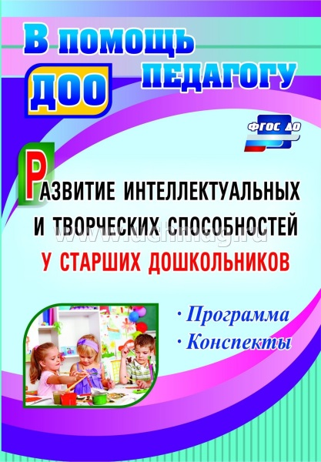
Тема: Значение воды и воздуха на Земле
Программное содержание:
- создать условия для формирования представления о том, какое большое значение имеют воздух, вода и свет для всего живого на земле;
- помочь понять, что чистый воздух необходим для здоровья человека, что чистая вода (родники) – это бесценный дар природы;
- подвести детей к выводу о необходимости света для роста растений;
- способствовать развитию умений бережно обращаться
с растениями, не наносить им вред; аккуратно работать со стеклянным оборудованием, с песком, солью.
Материал и оборудование: для проведения опытов – три стакана, лимонад бесцветный, камешки, воздушный шарик, соль, сода, кристаллики марганцевокислого калия (марганцовки).
Ход организованной образовательной деятельности
I. Мотивационно-побудительный этап.
– Ребята, чем мы дышим? (Воздухом.) Давайте вдохнем воздух. Куда он попал? (В нос.) Правильно, после этого он спускает-ся в горло, дыхательную трубочку, затем через бронхи в легкие.
Воспитатель показывает силуэт человека, его органы дыхания. Дети дышат носом – вдох, выдох.
II. Организационно-поисковый этап.
– давайте проведем опыт.
Воспитатель берет шарик, надувает и сдувает его.
– Вот так работают легкие. Наши легкие трудятся постоянно, и мы должны заботиться о них: стараться не простужаться
и дышать чистым воздухом. а что было бы, если бы воздух исчез? (Наши легкие висели бы, как сдутые воздушные шарики. Мы не смогли бы жить.)
– проведем эксперимент. Пальчиками закроем нос, а ладошкой другой руки закроем рот одновременно. (Нам нечем дышать.) Без воздуха нет жизни. а как выдумаете, откуда берется чистый воздух? (Чистый воздух нам дают растения, листочки.)
– Мы дышим кислородом, а выдыхаем углекислый газ.
А кислород нам дают листочки деревьев и растения. А чтобы жили растения, что для этого им нужно? (Растениям необходима вода.)
Воспитатель рассказывает детям сказку «Спор».
– Поспорили как-то раз Вода и Воздух о том, кто из них важнее. Вода говорит, что без нее жить на Земле нельзя. А Воздух говорит, что без него нельзя. Долго спорили. Чтобы решить спор, решили спросить у кого-нибудь.
Спросили у растений: «Скажите, что для вас важнее, воздух или вода?» Растения им ответили: «Без воды не проживешь! Нам вода нужна для роста и питания». Обрадовалась Вода:
«Я самая важная!» «Но и без воздуха не проживешь! – добавили растения. – Он нужен нам для того, чтобы дышать». Обрадовался Воздух: «Я самый важный». Переглянулись Вода и Воздух
и решили спросить у людей и животных. Но и здесь услышали то же самое. Услышало Солнце их спор, удивилось: «А что же вы обо мне забыли? Ведь я даю тепло и свет. Ведь если не будет меня, станет на Земле растениям темно и холодно. Да так холодно, что вода превратится в лед. И погибнут тогда и растения, и животные, и люди. Погибнет все живое».
И решили они больше не спорить друг с другом. Кипит жизнь на Земле. И все для этой жизни важно: и воздух, и вода,
и солнце.
Физкультминутка.
Дети выполняют движения, следуя словам.
Рано утром по порядку Повороты выполняет,
Зайка делает зарядку. Низко-низко приседает.
Руки кверху поднимает, По дорожке скок да скок
Ими весело играет. И уселся на пенек.
Он качает головой: Он вздремнул и потянулся:
вперед-назад, «Здравствуй, утро, я проснулся».
– я приглашаю вас в «экспериментальную лабораторию» для проведения опытов.
Опыт 1. У воды нет запаха.
– Возьму 1 стакан чистой воды без добавок, 1 стакан воды из-под крана, 1 стакан бесцветного лимонада.
Дети нюхают воду.
– Чем она пахнет?
Выводы:
1) Вода не имеет запаха, если она чистая.
2) Вода из водопроводного крана пахнет хлоркой – потому что ее очищают, чтобы она была безопасной.
3) Лимонад пахнет ягодами.
Значит, вода может иметь и не иметь запаха. Запах ей придают различные растворенные в ней вещества.
Опыт 2. Вода жидкая, может течь.
– Возьму один стакан пустой, другой – с водой. Переливаю из одного в другой. Льется вода? Почему? (Потому что она жидкая. Если бы она не была жидкой, она не смогла бы течь
в реках, ручейках. Поэтому воду называют жидкостью.)
Опыт 3. (По рассказу Л. Толстого «Хотела галка пить».)
– Опускаем камешки в воду и наблюдаем, поднимается ли уровень воды в стакане.
Вывод: если в стакан с водой опустить камешки, можно наблюдать, поднимается ли уровень воды в стакане. Если подни-мется, значит, вода обтекает камешки, а не проникает внутрь их.
Опыт 4.
– Возьму 3 стакана, соль, марганцовку, сахар. Бросаю в каждый стакан с водой по очереди сахар, соду, кристаллики марганцовки. Что происходит?
Вывод: в результате растворения в воде сахара, соды, кристалликов марганцовки получаются растворы: сладкий, содовый, марганцовый. Вода – хороший растворитель.
III. Рефлексивно-корригирующий этап.
– Что сегодня мы узнали в нашей научной лаборатории
о свойствах воды?
1. У воды нет запаха.
2. Вода – это жидкость.
3. Вода – хороший растворитель.
– Но сколько еще нового и интересного вы узнаете в школе!
Нужно беречь воду, без воды умрет все живое, без воды
не сделать очень многих простых, обычных дел, вода ничем
не заменима. Только тогда можно говорить, что человек любит природу, когда он что-то делает для ее сохранения или хотя бы не причиняет ей вред.

